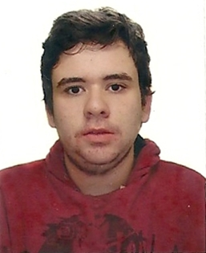
MATHEUS KLEINICKE ROSSALES
19 anos
Capão do Leão/RS
Bairro Jardim América
Rua 20 de Setembro, nº 262
Telefone: (53) 9920-8368
matheus.rossales@gmail.com

Formação Acadêmica

E.E.P. Senac Pelotas Centro Histórico / Curso Técnico em Logística.
Previsão de Término: Concluído em 2015.

Escola de Ensino Médio Politécnico Presidente Castelo Branco / 2011- 2014.

Exattus Pelotas – Curso básico de informática / 2007.

Informática

Word, Excel, PowerPoint.

Cursos Complementares (ou Extra Curriculares)

Logística reversa / 9º Feira de Oportunidades SENAC – Faculdade Senac Pelotas / 7 e 8 de maio de 2014.

Curriculum profissional e entrevista de emprego / 9º Feira de Oportunidades SENAC – Faculdade Senac Pelotas / 7 e 8 de maio de 2014.

O mercado de trabalho e o profissional de logística / 9º Feira de Oportunidades SENAC – Faculdade Senac Pelotas / 7 e 8 de maio de 2014.

Visita técnica ao Super Porto de Rio Grande / 11 de março de 2015.

